# Что такое корпус. Тест.

1. Язык
2. 6 млн
3. Вхождений
5. Сбалансированность

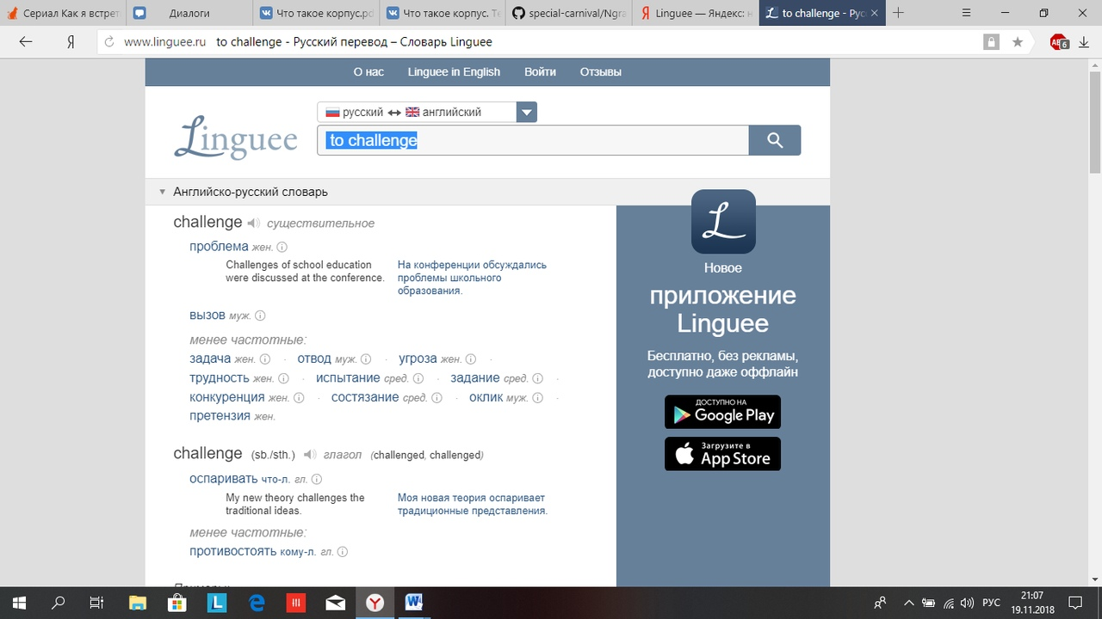

4. Проект учебно-научный, в его реализации принимают участие студенты кафедр компьютерной лингвистики РГГУ и МФТИ, а также сотрудники этих кафедр, специалисты компании ABBYY, МГУ и университета г. Лидса (Великобритания).

Проект является открытым для внешних исследователей. Всем желающим исследователям предоставляется подкорпус ГИКРЯ с автоматически снятой омонимией, для нужд машинного обучения, тренировки парсеров, проведения соревнований и т.д.

Реализация проекта сопровождается проведением научных семинаров, в которых могут принимать участие все, кому интересно внести вклад в создание ГИКРЯ или проводить лингвистические эксперименты с ним.

5. - в 19 веке слово “оптимист” используется реже, чем в 21 веке.

Во второй половине 19 века слово “пессимист” используется в 2 раза реже, чем в 21 веке.

Слово “оптимист” используется и в 19 и 21 веке реже, чем слово “пессимист”.

# Ngram Viewer

1.

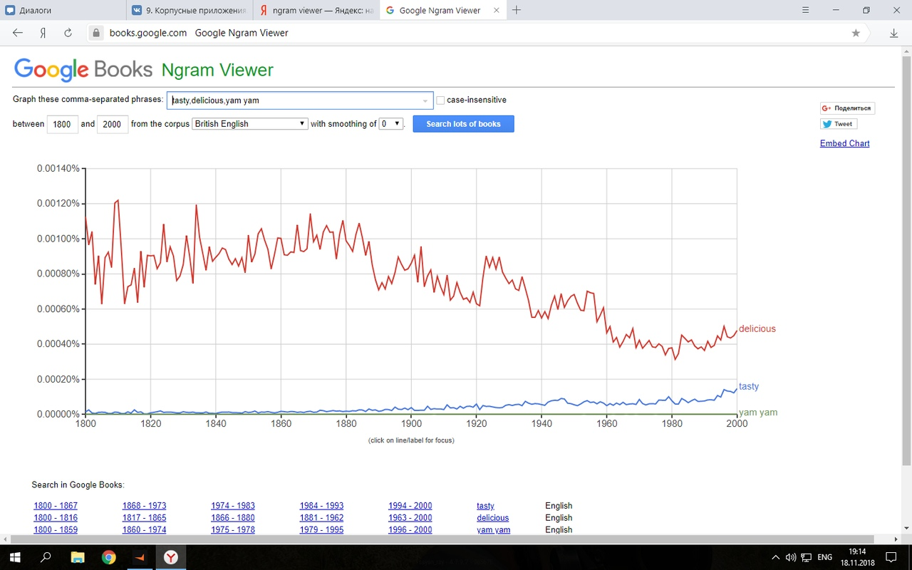

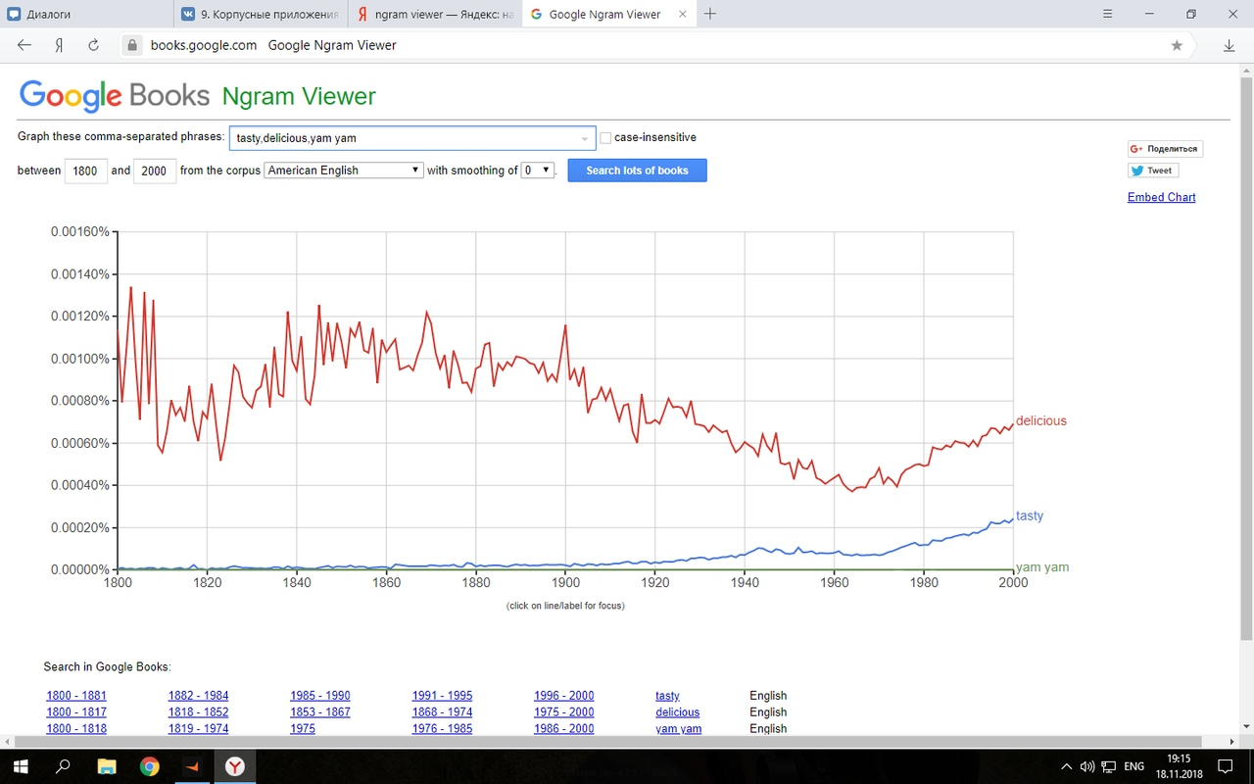

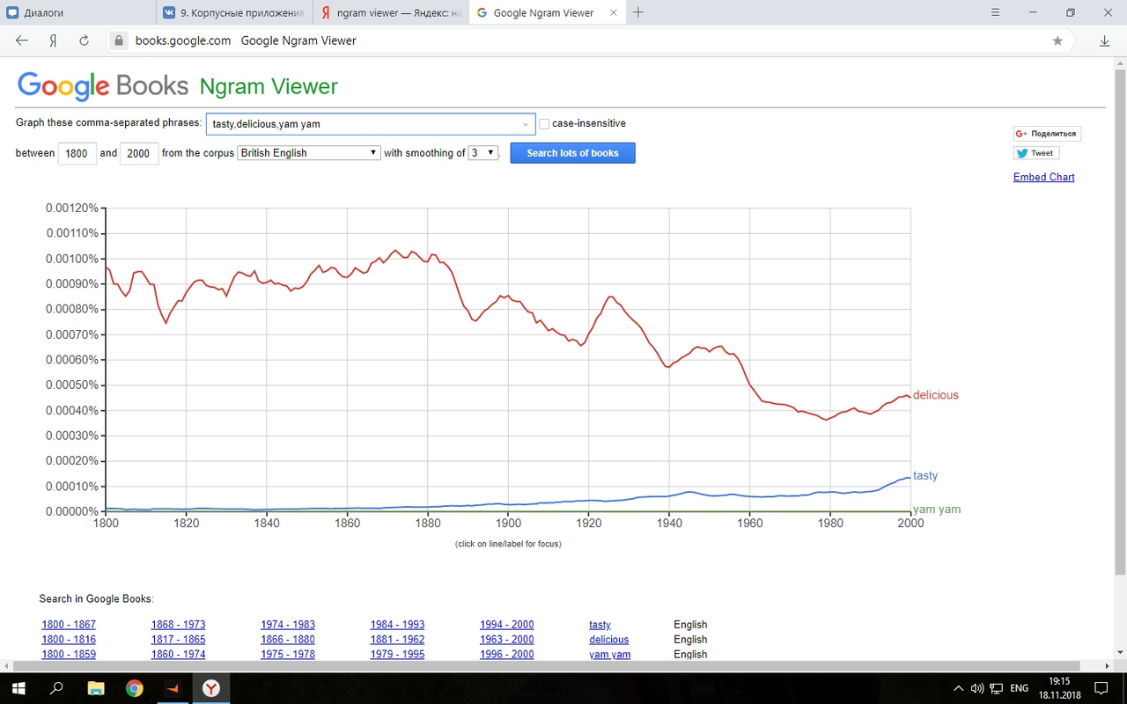

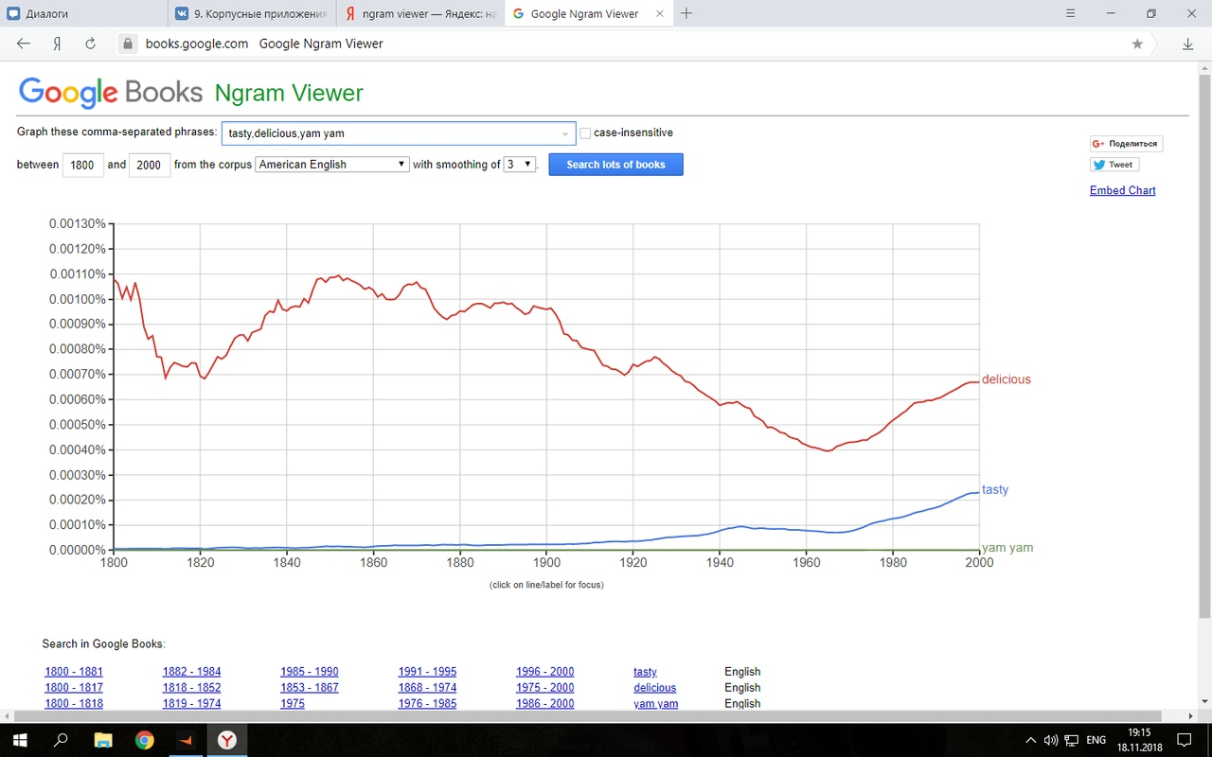

2.

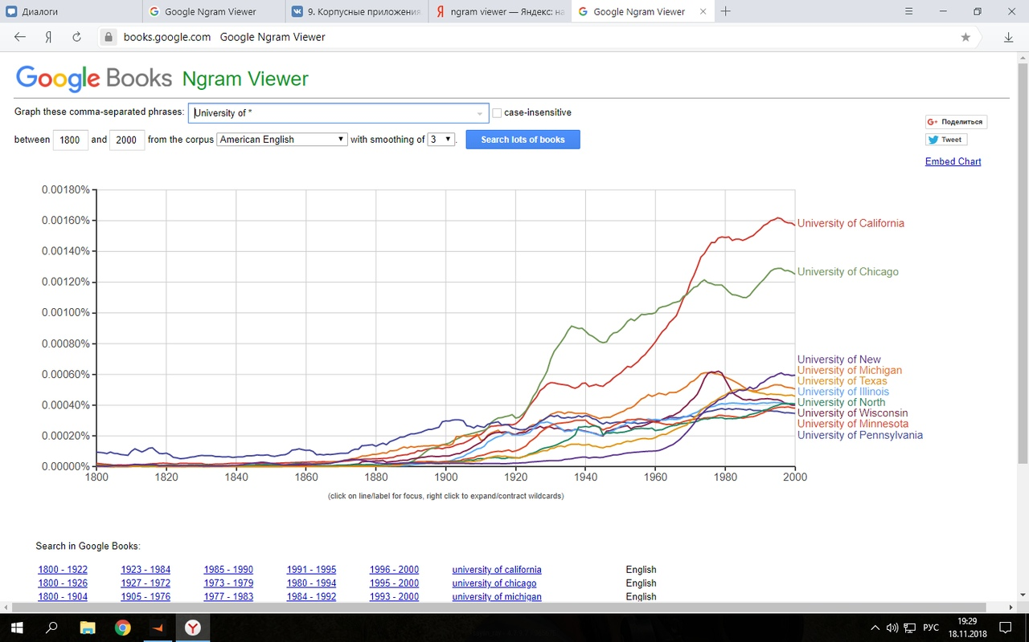

3.

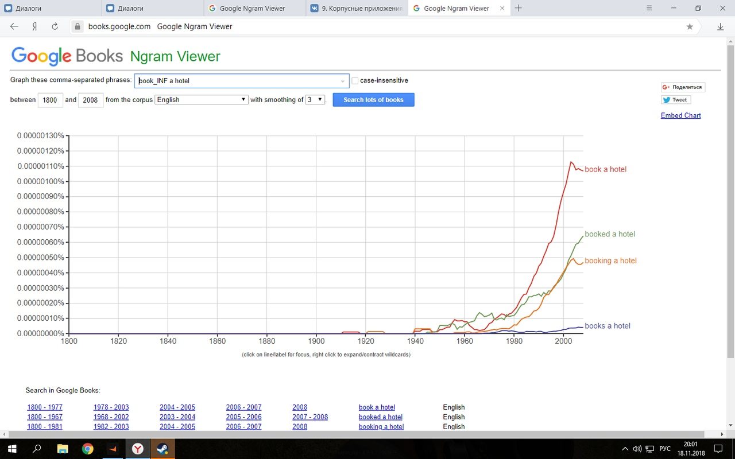

4.

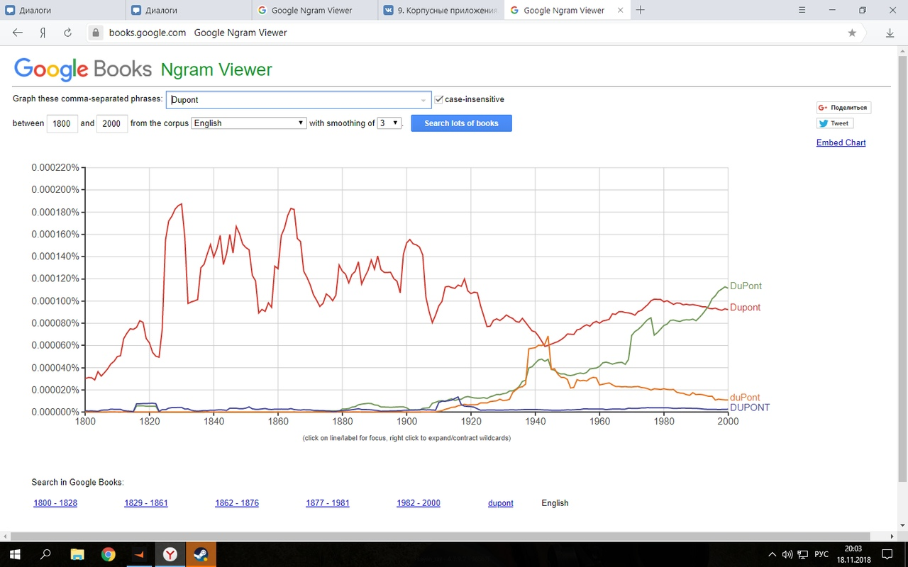

5. 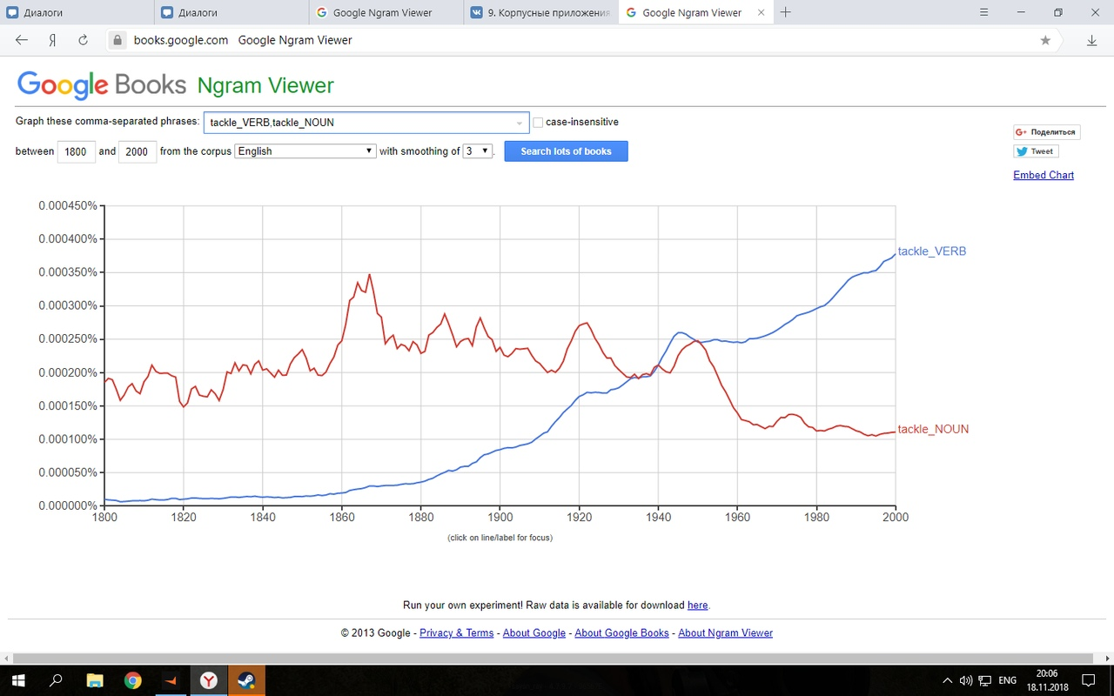

6. 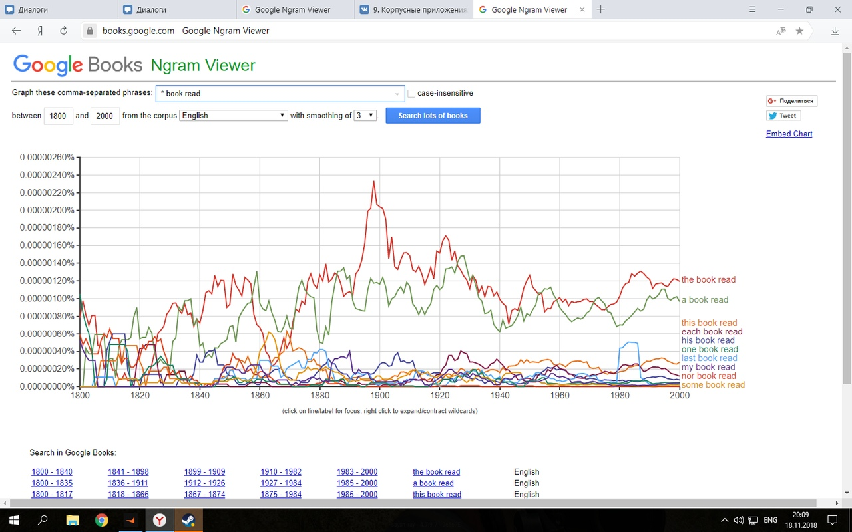

7. 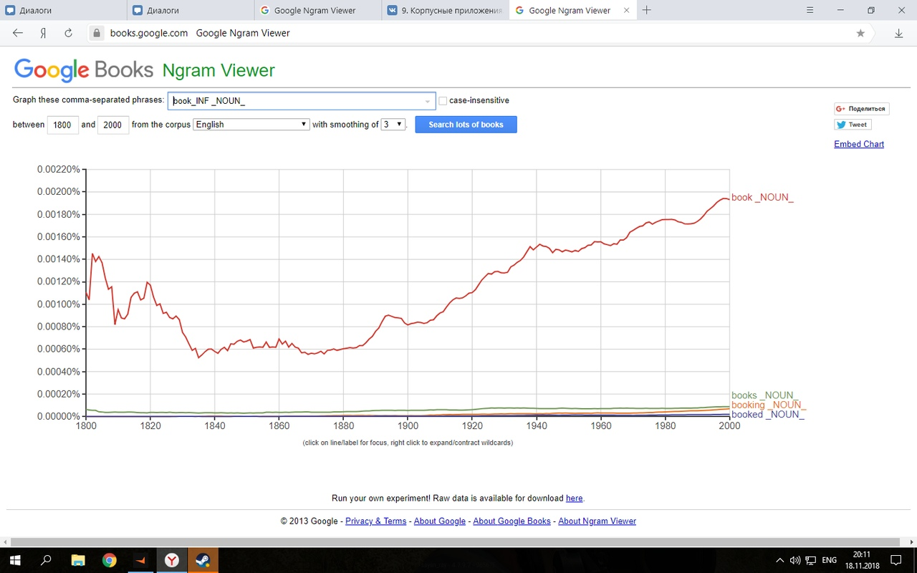

8. 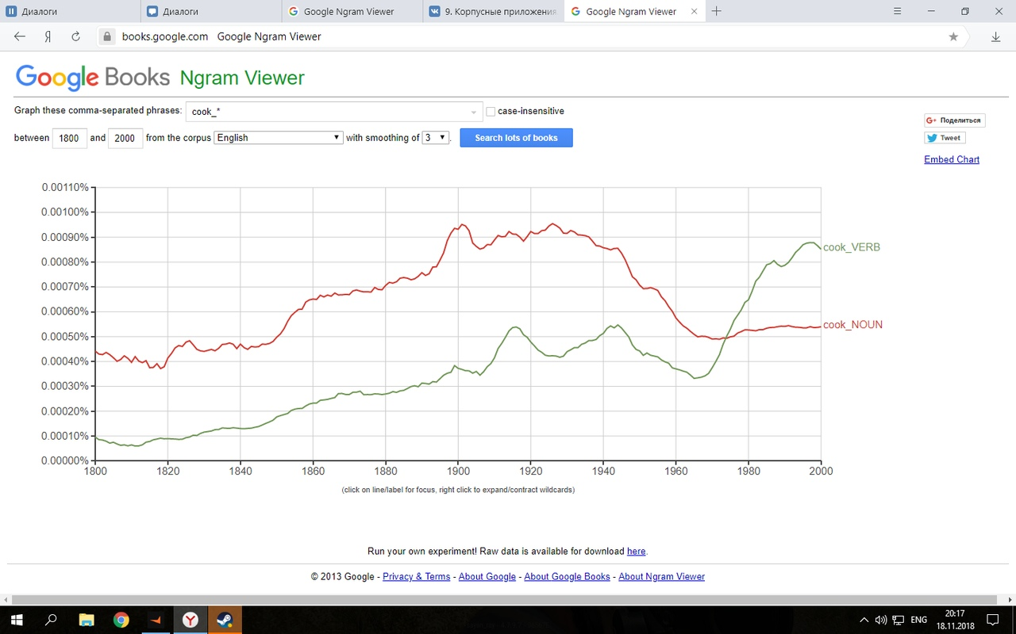

9.

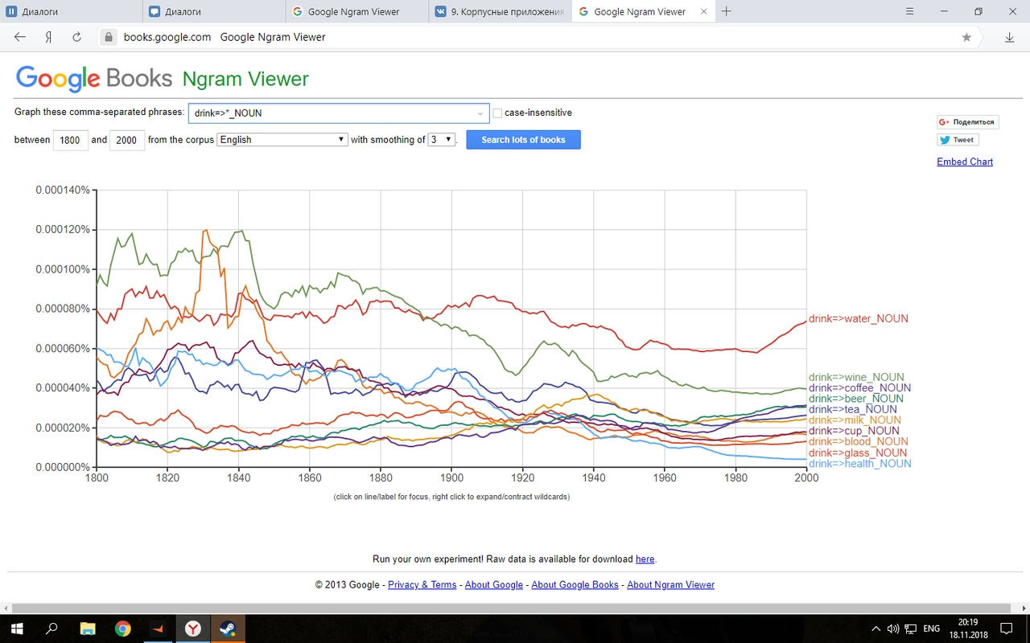

10.

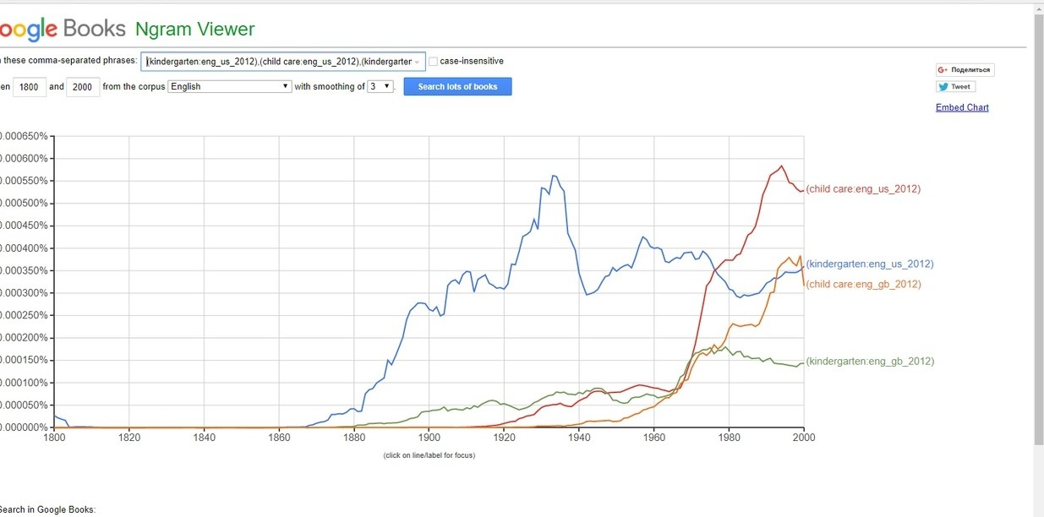

Доп.задания

1.

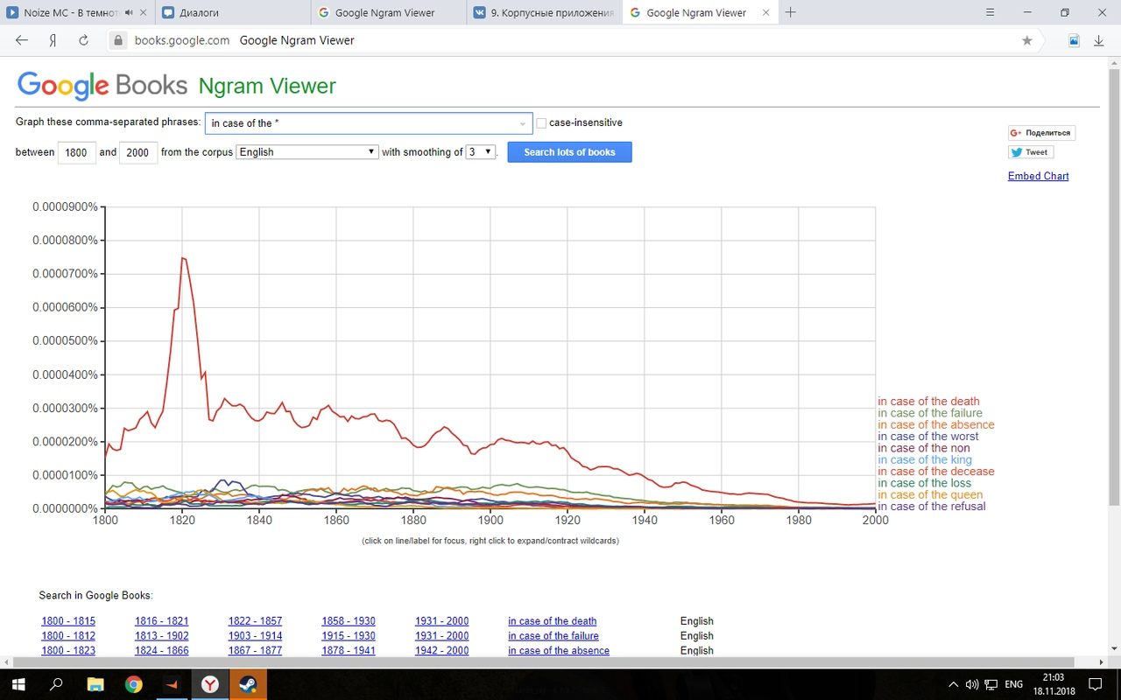

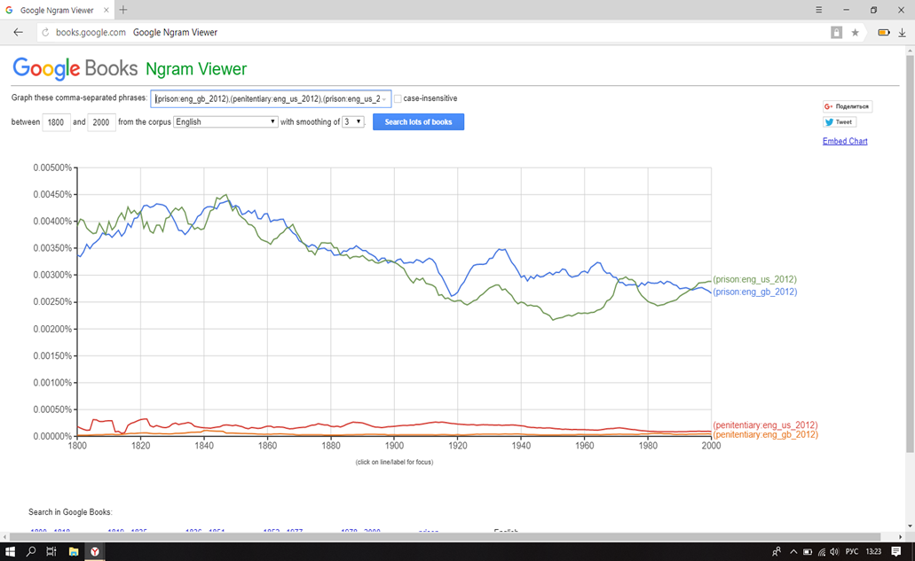2.

3.

